Tự rèn luyện

Tô Thanh Hiền : Có tham gia coursera. Đã hoàn thành khóa Computational Thinking for Problem Solving nhưng chưa có kịp certificate vì còn 1 bài peer to peer chưa kịp chấm.

Đã tham gia được 50% khóa Problem solving using computational thinking

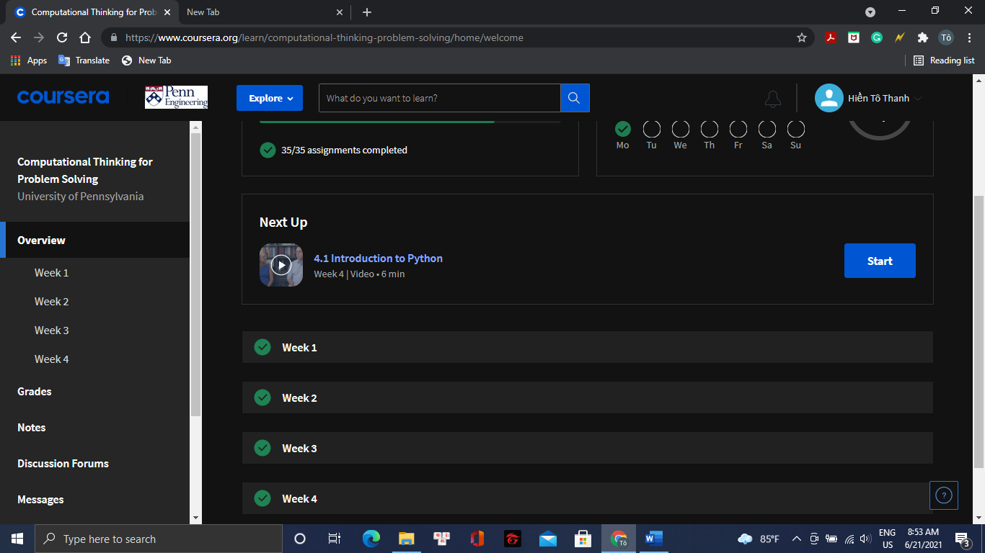

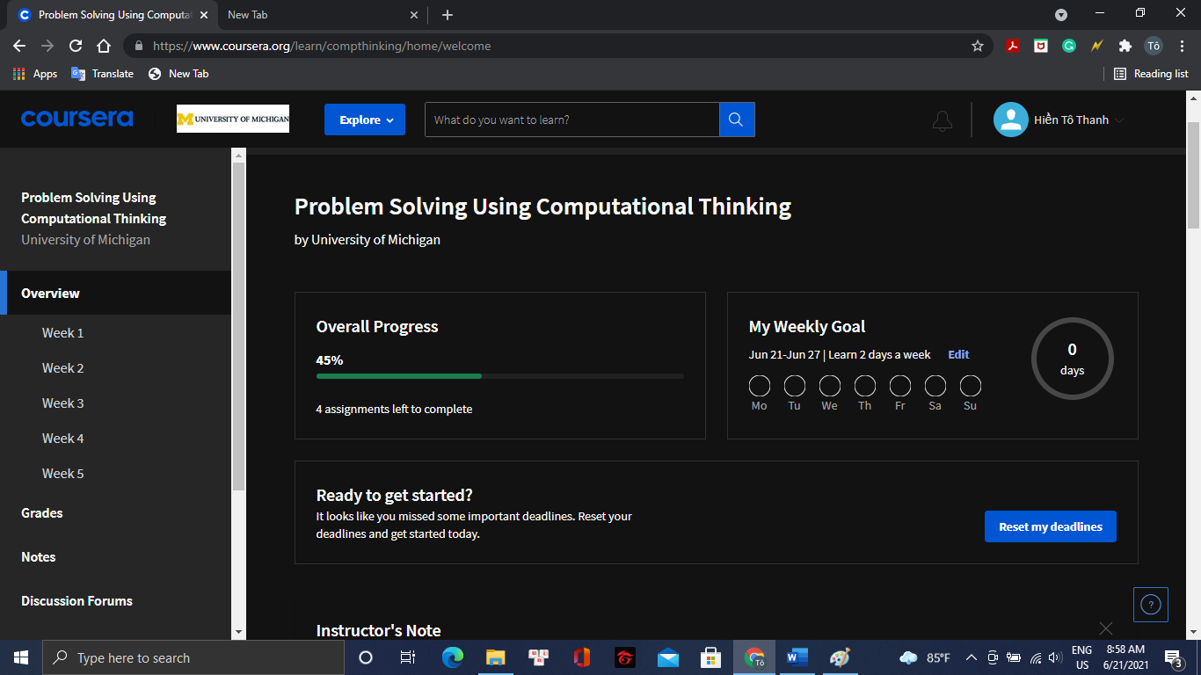

Võ Khoa Nam: đã làm được 20 bài Hackerrank

